CARTA DE PATROCINIO

Iván Flores, Senador de la República, otorga Patrocinio o Adhesión, según corresponda, a la Iniciativa Juvenil de Ley Modificación a la ley 19.620 presentada por los estudiantes del British College San Fernando, Región de Libertador General Bernardo O`Higgins, en el marco de la versión XII del Torneo Delibera organizado por la Biblioteca del Congreso Nacional.

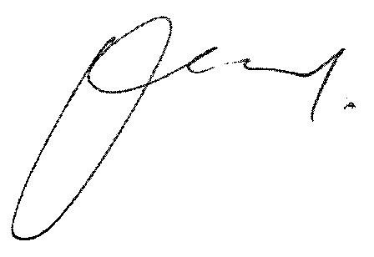

Iván Flores
Senador de la Republica.

Fecha 24-07-2023

